 | Mae’r daflen ffeithiau hon yn ymwneud â: Gorfodi Cynllunio
Mae yna reolau ynglŷn â’r hyn y gallwch ei adeiladu.
Mae’r Cyngor yn sicrhau eich bod yn eu dilyn hwy.
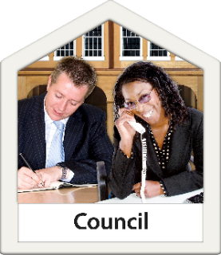 | Y Cyngor sy’n penderfynu ar yr hyn y gellir ac na ellir ei adeiladu.
 | Ond os yw cynllun ar gyfer adeiladu mewn Parc Cenedlaethol, Awdurdod y Parc Cenedlaethol sy’n penderfynu.

 | Beth ydych yn ei wneud cyn i chi gysylltu â’r Ombwdsmon?
 | Cwyno wrth eich Cyngor
Beth gall yr Ombwdsmon ei wneud?
Gallwn:
 | - weld a yw’r Cyngor wedi dilyn y rheolau.
 | - edrych ar oedi
 | - gofyn i’r Cyngor esbonio’r rhesymau dros ei benderfyniad.
Beth na all yr Ombwdsmon ei wneud?
Ni allwn:
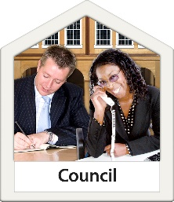 | - orfodi’r Cyngor i wneud rhywbeth.
 | - edrych ar gŵyn os oedd hawl gennych apelio.
 | Pethau i’w hystyried
 | Nid oes angen Caniatâd Cynllunio ar lawer o bethau.
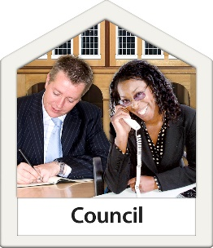 | Nid oes rhaid i gynghorau wneud unrhyw beth os ydynt yn credu nad oes angen iddynt.
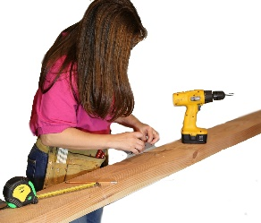 | Weithiau mae pobl yn adeiladu pethau heb y Caniatâd Cynllunio sydd ei angen arnynt.
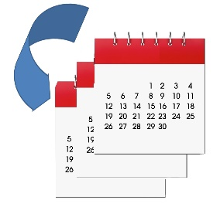 | Dylai Cynghorau adael iddynt ofyn am Ganiatâd Cynllunio wedi’u hôl-ddyddio.
 | Dylai Cynghorau gael polisi y gallwch ei weld am Gynllunio.
 | Gall yr Ombwdsmon ddweud wrth y Cyngor am yr hyn yr ydym yn credu y dylai ei wneud os yr ydym yn credu ei fod wedi gwneud rhywbeth o’i le.

 | Mwy o wybodaeth
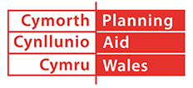 | Gall Cymorth Cynllunio Cymru helpu ar:  029 2062 5000 neu yn http://www.planningaidwales.org.uk/?lang=cy
Gallwch ddod o hyd i fwy o wybodaeth yn:
www.planningportal.gov.uk/wales/public
 | Efallai y byd gwefan eich Cyngor hefyd o gymorth.

 | Os ydych yn dal yn ansicr os gall yr Ombwdsmon helpu, cysylltwch â ni.
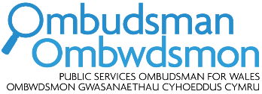 | Sut i gysylltu â’r Ombwdsmon Cymru
 | 0300 790 0203
holwch@ombwdsmon.cymru
www.ombwdsmon.cymru
 | @OmbudsmanWales
Ombwdmson Gwasanaethau Cyhoeddus Cymru
1 Ffordd yr Hen Gae
Pencoed
CF35 5LJ
 | Paratowyd y daflen hawdd ei ddarllen hon gan Barod CIC gan ddefnyddio Photosymbols.

